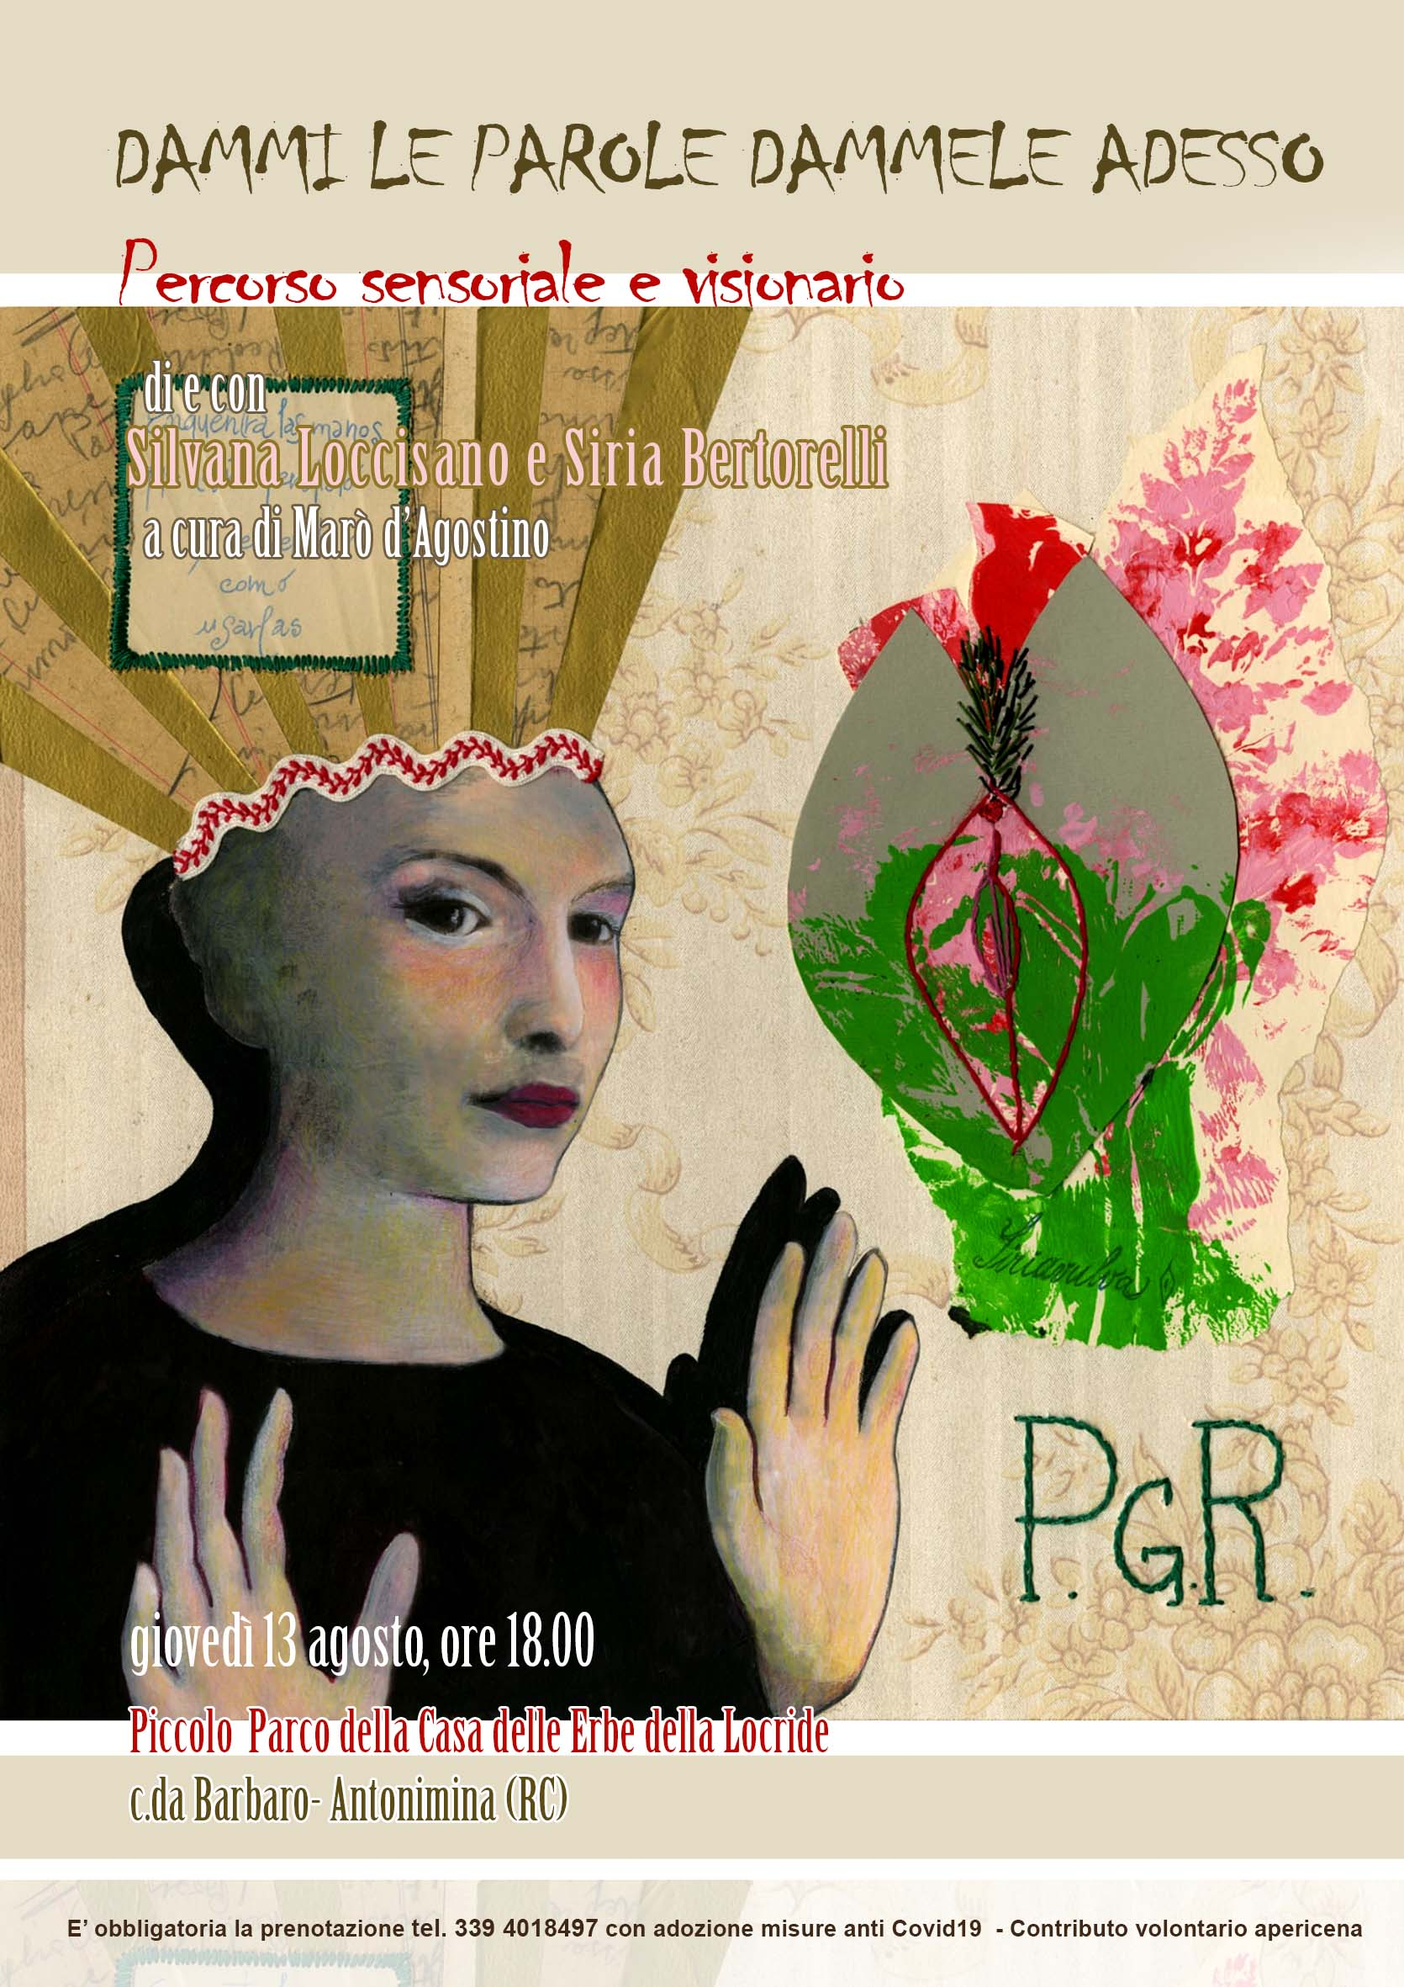

Dammi le parole, dammele adesso
Una sera a Silvana è bastato vedere un lacrima sospesa e tremante di rispetto e silenzio nell’angolino dell’occhio di Siria per intendere che le loro strade si andavano intrecciando e componendo. E quell’incontro le ha portate a scambiarsi non solo matassine di seta colorate, pagine di libri, convegni di pedagogia, laboratori artistici, bicchieri di vino e segreti ma anche, un sentire profondo che le ha rese sorelle.
E quando l’arte chiama, quel sentire va condiviso, partecipato in tutta la sua scandalosa immanenza. E’ quanto avverrà alla Casa delle Erbe della Locride, ad Antonimina, giovedì 13 agosto, con inizio alle ore 18.00
Siria Bertorelli e Silvana Loccisano investiranno il pubblico della forza creatrice e creativa, della stessa fame di bellezza, dell’essere madri amorevoli, della loro visionarietà pedagogico educativa. Una tessitura fatta di fili di materia e di parole infilate in ordine alfabetico, disordine sensoriale e in cammino emotivo; trame simboliche che evolvono in suoni e sostanza carnale e luoghi dell’ intimità femminile che si schiudono come voci di un coro a cappella, ricami come metafore della vita.
Marò d’Agostino, la curatrice, ha disegnato nel parco della casa delle Erbe un percorso che potrà accogliere un dialogo tra le artiste e i partecipanti, ovvero la possibilità per ognuno di giocare con l’arte. Immagini, ricami, parole, disegni, segni, pensieri, fili, trame…Maria Lai sosteneva che l’arte nasce dall’insicurezza del mondo, ma non chiude, anzi, dilata la coscienza di chi ne fruisce. Non siamo mai sole - affermano le due performer cremonesi - altre donne, altri uomini, altri bambini, in luoghi geografici e spirituali tessono e ricamano, ricompongono la frammentarietà dell’esistenza; anche qui ne raccoglieremo insieme i messaggi abbracciando quella natura che dice e parla e canta per chi la vuol sentire; un convitato di pietra viva.
Messaggi e voci del presente e del passato, prossime o più lontane: Frida Kahlo, Georges Bataille, Violetta Parra, Gianni Rodari, Maria Lai, Bruno Munari, Elisa Talentino, Sabrina Giarratana, Fabio Macagnino, Dino Buzzati e bambine e bambini che si fanno poeti per svelare i misteri ai duri d’orecchie e di cuore. Da non perdere.
E’ obbligatoria la prenotazione (tel. 339 4018497) con adozione misure anti Covid19

